**MAESTRO DE CUENTAS**

El plan único de cuentas es un catálogo en el que vienen definidos los códigos que se necesitan para registrar las distintas transacciones que se llevan a cabo en una empresa.

La ruta para entrar a este mòdulo es la siguiente:

**Contabilidad/Maestro de cuentas.**

Al entrar a este mòdulo se despliega la siguiente ventana:

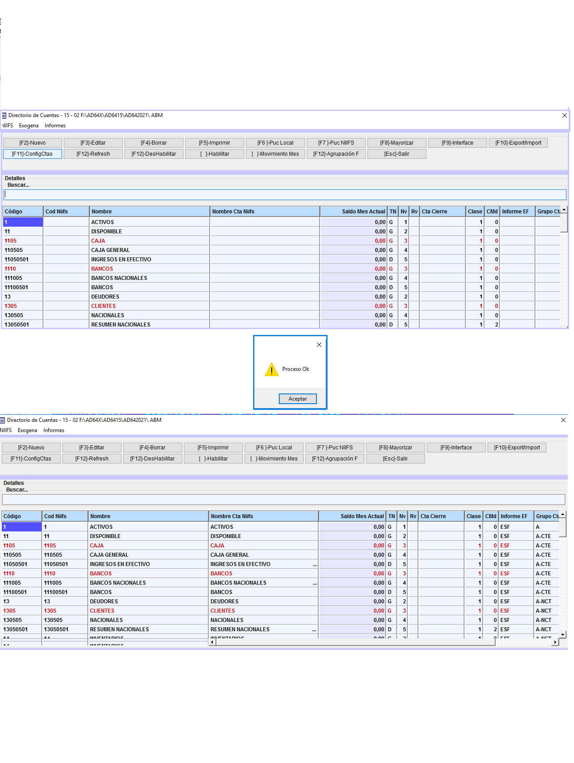

La configuración del maestro de cuentas, se realiza de la siguiente manera:

**Click en (Configuración de Cuentas).**

Realizado el proceso exitosamente en el directorio de cuentas se refleja el plan de cuentas.



**El directorio de cuentas maneja el siguiente menú de selección:**



* **Nuevo:** Permite la creaciòn de cuentas

Al definir los códigos de las cuentas en el Sistema ADIC tanto en un plan único cualquiera como en el maestro de cuentas de la empresa se debe tener en cuenta la siguiente estructura:

|  |  |  |  |  |  |
| --- | --- | --- | --- | --- | --- |
| TIPO DE CUENTA | CODIGO  CUENTA | NUMERO DE  DIGITOS | NOMBRE DE LA  CUENTA | NIVEL DE LA  CUENTA | TIPO DE  NIVEL |
| * Clases | 1 | Uno | ACTIVOS | 1 | G |
| * Grupos | 11 | Dos | DISPONIBLE | 2 | G |
| * Cuentas | 1105 | Cuatro | CAJA | 3 | G |
| * SubCuentas | 110505 | Seis | CAJA GENERAL | 4 | G |
| * Auxiliares | 11050501 | Ocho | INGRESOS EN EFECTIVO | 5 | G |

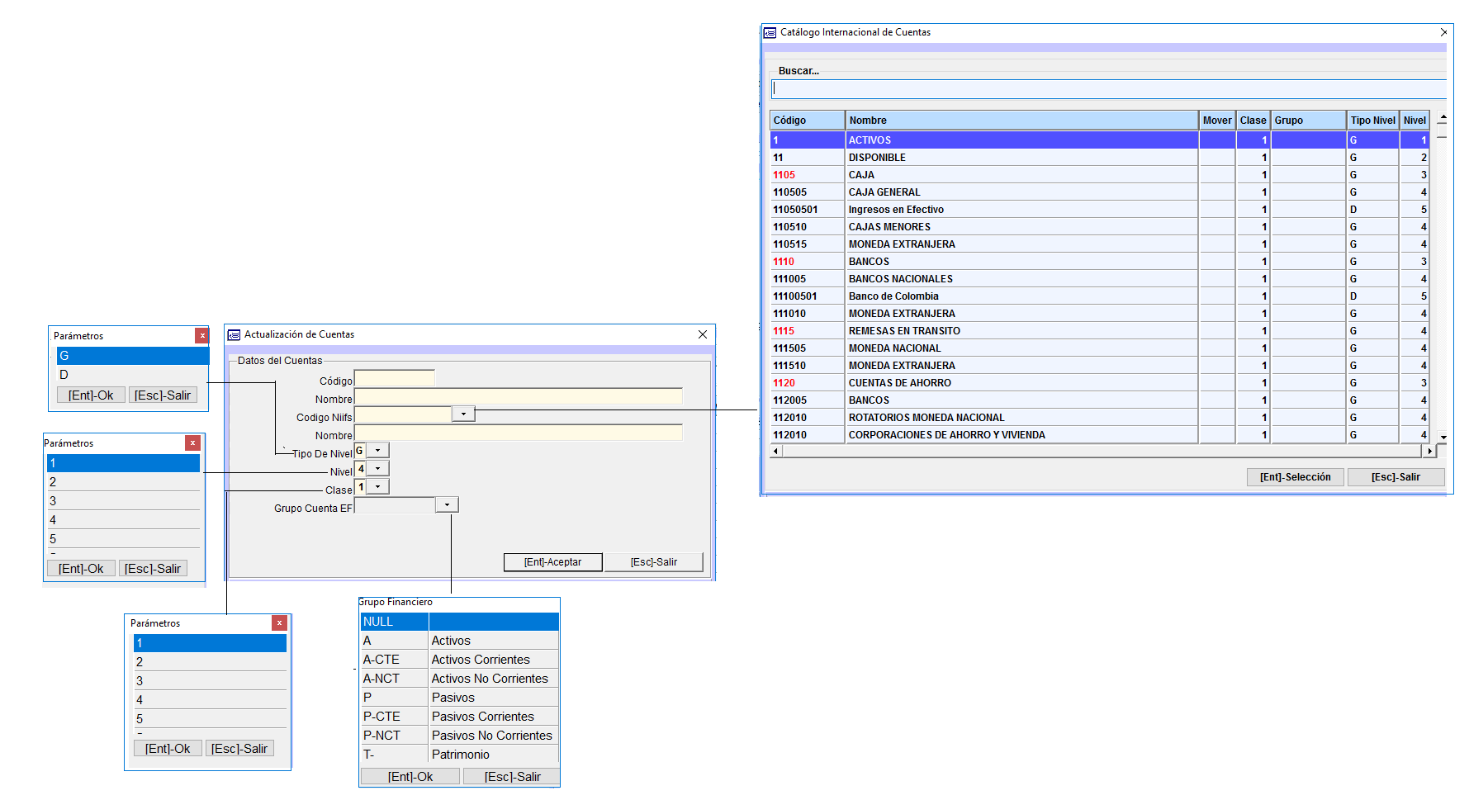

**Código:** Campo alfanumérico de ocho posiciones en el que se ingresa el código que identifica a la cuenta que se va a crear

**Nombre:** Campo de alfanuméricas en el que se digita el nombre de las cuentas de los códigos respectivos, para las cuentas de grupo se debe tomar el nombre de la cuenta en el plan único de cuentas, para las cuentas auxiliares nombre puede ser definido por el usuario de acuerdo a su criterio y a la naturaleza de la cuenta.

**Código Niifs:**

**Tipo de Nivel**

**Nota:** Todas las cuentas del Plan Único tienen el Tipo de **Nivel G**, las Auxiliares o del Tipo de **Nivel D**

**Nivel:** Corresponde al nivel en el que se encuentra el tipo de cuenta creado.

Ejemplo:

|  |  |  |  |  |  |
| --- | --- | --- | --- | --- | --- |
| TIPO DE CUENTA | CODIGO  CUENTA | NUMERO DE  DIGITOS | NOMBRE DE LA  CUENTA | NIVEL DE LA  CUENTA | TIPO DE  NIVEL |
| * Clases | 1 | Uno | ACTIVOS | 1 | G |
| * Grupos | 11 | Dos | DISPONIBLE | 2 | G |
| * Cuentas | 1105 | Cuatro | CAJA | 3 | G |
| * SubCuentas | 110505 | Seis | CAJA GENERAL | 4 | G |
| * Auxiliares | 11050501 | Ocho | INGRESOS EN EFECTIVO | 5 | G |

**Clase:** Corresponde a la naturaleza de la cuenta a crear.

|  |  |  |
| --- | --- | --- |
| CODIGO  CUENTA | NOMBRE DE LA  CUENTA | CLASE DE LA  CUENTA |
| 1 | ACTIVOS | 1 |
| 2 | PASIVOS | 2 |
| 3 | PATRIMONIO | 3 |
| 4 | INGRESOS | 4 |
| 5 | GASTOS | 5 |

**Grupo Cuenta EF:** Campo de selección en el que se registra la naturaleza de la cuenta.

El Sistema ADIC maneja las siguientes Grupos de cuenta:

|  |  |  |
| --- | --- | --- |
| **CLASE** | **NOMBRE** | **CLASIFICACION** |
| 2 | ACTIVOS | A |
| 2 | ACTIVOS CORRIENTES | A-CTE |
| 3 | ACTIVOS NO CORRIENTES | A-NCTE |
| 2 | PASIVOS | P |
| 4 | PASIVOS CORRIENTES | P-CTE |
| 5 | PASIVOS NO CORRIENTES | P-NCTE |
| 2 | PATRIMONIO | T |
| 6 | ESTADO DE RESULTADOS | E-RES |

* **Editar:** Seleccione esta opciòn cuando desee modificar una cuenta existente.

Al dar clic en **Editar,** se despliega la siguiente pestaña:

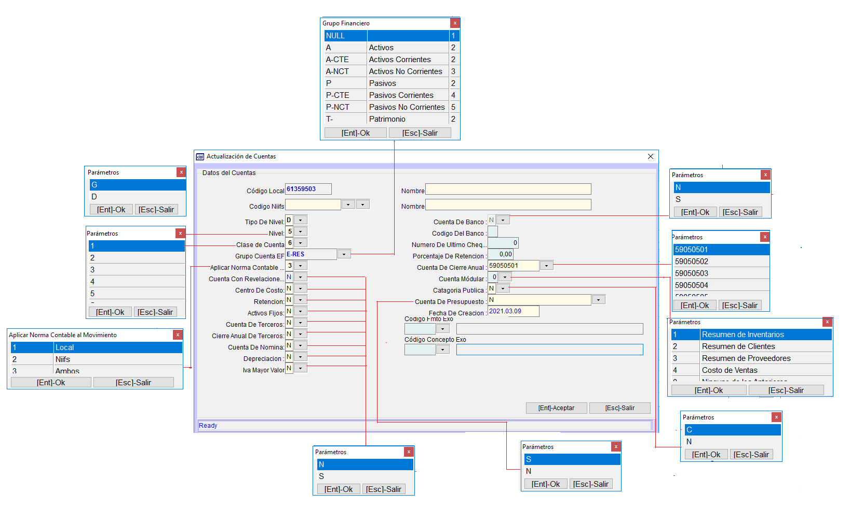

**Centros de Costo:** Campo alfanumérico de una posición en el que se define, si una cuenta auxiliar se va a Manejar por Centros de Costo. Cuando una cuenta está definida con manejo de centros de costo, cada vez que se utilice esta cuenta en el sistema ADIC, se le pedirá al usuario que suministre el código del centro de costo. Para activar el manejo de centros de costo en una cuenta auxiliar o de detalle digite **S** en este campo, y **N** en caso contrario.

**Retención:** Campo alfanumérico de una posición en el que se define si una cuenta corresponde o no a una cuenta de retención en la fuente, si la cuenta no es de retención en la fuente digite **N** en caso contrario digite **S** para que la cuenta pueda ser reconocida como tal por el Sistema ADIC al momento de efectuar las transacciones y le permita capturar el porcentaje de la retención que se debe aplicar en dicha cuenta al momento de crearla.

**NOTA**: Para que las transacciones de una cuenta de retención puedan ser acumuladas por Tercero, se debe digitar **S** en el campo **Manejo de Terceros** y en el campo **Cierre Anual de Terceros** para que estos saldos puedan ser inicializados para el siguiente año.

**Activos Fijos:** Campo alfanumérico de una posición en el que se define si una cuenta corresponde o no a una cuenta de activos fijos, si la cuenta no es de activos fijos digite **N** en caso contrario digite **S** en este campo para que el Sistema ADIC pueda llamar al módulo de registro de códigos de inventarios de Activos Fijos.

**Cuenta de terceros:** Campo en el que se define el manejo de terceros para una cuenta auxiliar o de detalle. Cuando se Activa el manejo de terceros para una cuenta cada vez que esta se utilice el sistema ADIC pedirá al usuario que suministre obligatoriamente el código del tercero o NIT para llevar a cabo el registro de una transacción, de lo contrario esta no se podrá realizar.

Para habilitar el manejo de terceros a una cuenta se digita **S** en este campo, y **S** en el campo **Cierre Anual de Terceros**, para que estos puedan ser cerrados al finalizar el año, es decir que al año siguiente las cuentas temporales como los terceros empiecen con saldo cero (0).

Si al crear una cuenta auxiliar, con manejo de terceros, y el nombre de esta es el nombre de una persona natural o jurídica entonces se digita [**CC**] o [**NT**] en el campo [**Tipo de Identificación**], y en el campo [**No.**] Se digita el número de la cedula o el NIT.

**Cuenta de Nómina:** Campo en el que se define el manejo de nómina para una cuenta auxiliar o de detalle. Se digita **S** para habilitarla y **N** en caso contrario.

**Depreciación:** Campo alfanumérico de una posición en el que se define si una cuenta corresponde o no a una cuenta de depreciación de activos fijos, si la cuenta no es de depreciación de activos fijos digite **N** en caso contrario digite **S.**

**Iva Mayor Valor:** Campo en el que se define el manejo del IVA para una cuenta auxiliar o de detalle. Cuando se Activa para una cuenta cada vez que esta se utilice el sistema ADIC registrará el Iva como mayor valor en la transacción económica.

**Cuenta de Banco:** Opción que permite al usuario seleccionar **S** si la cuenta contable es de banco y **N** sino lo es.

**Código del Banco:** Campo numérico de dos posiciones en el que se ingresa el código que identifica el banco utilizado para la cuenta contable.

**Número de Ultimo Cheque:** Hace referencia al número del último cheque

**Porcentaje de Retención:** Campo en el que se digita la tarifa de retención.

**Cuenta de Cierre Anual:** Campo alfanumérico de diez(10) posiciones en el que se digita el código auxiliar de la cuenta de cierre anual la cual puede ser GANANCIAS Y PERDIDAS o la cuenta UTILIDADES DEL PRESENTE EJERCICIO para que una cuenta temporal se pueda cerrar al finalizar el año

**NOTA:** Si una cuenta temporal no tiene definida la cuenta de cierre, esta no se podrá cerrar.

**Cuenta Modular:** Parámetro que define el tipo de cuenta modular a seleccionar. El sistema Adic, maneja las siguientes:

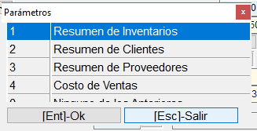

**Categoría Pública:**

**Cuenta de Presupuesto:** Campo alfanumérico de una posición en el que se define si una cuenta va a manejar o no interfase al módulo de presupuestos. Si la cuenta no va a ser interfasada con el módulo de presupuestos digite **N** en caso contrario si el presupuesto que se va a manejar no es para entidades oficiales digite **S** para que el Sistema ADIC le permita definir un presupuesto anual y mensual, que pueda ser comparado con el saldo ejecutado de la cuenta en cada período mensual por la opción [**Consultas de Tipo General \ Análisis Presupuestal**]. En caso que se trate de un presupuesto de entidades oficiales digite **S** para capturar el código del rubro de presupuestos con cuenta cero (0) con el cual se interfaz para el presupuesto y las transacciones contables de egresos.

**NOTA:** Los primeros códigos que se deben definir son: los códigos auxiliares de los conceptos o parámetros de la interfase contable, los cuales se encuentran definidos en la opción [**Utilidades del Sistema \ Parámetros de la Interfase Contable**].

**Fecha de Creación:** Corresponde a la fecha en la que se creó la cuenta. Se digita bajo el formato Año/Mes/Día.

* **Borrar:** Permite eliminar los cuentas existentes
* **Imprimir:** Hace referencia a la selecciòn de cuentas para imprimirlas.
* **Puc Local:** Es el Plan Único de Cuentas bajo decreto
* **Puc NIIFS:** Es el Plan Único de Cuentas bajo las Normas Internacionales
* **Mayorizar:** Opción que permite la mayorización de saldos de la cuenta
* **Interface**: Es la encargada de integrar las transacciones de un módulo del Sistema ADIC a la contabilidad de forma transparente para el usuario. La interfase principal o predeterminada es la (01), es la Interfase por defecto.
* **Export/Import:** Opción que permita exportar o importar las cuentas del maestro de cuentas hacia
* **ConfigCtas:** Permite integrar el catálogo de cuentas de Local y de Niifs
* **Refresh:** Actualiza la ventana de códigos del Plan Único de Cuentas
* **Deshabilitar:**  Opción que permite desactivar una cuenta habilitada del plan de cuentas.
* **Habilitar:** Opción que permite activar una cuenta deshabilitada del plan de cuentas.
* **Movimiento Mes:** Son las transacciones registradas que han utilizado la cuenta.
* **Saldos Iniciales:** Corresponde al valor inicial de la cuenta registrado en el balance inicial.
* **Agrupación F:** Es la opción que permite agrupar la cuenta de acuerdo a su naturaleza y al estado financiero que pertenece.

Ejemplo:

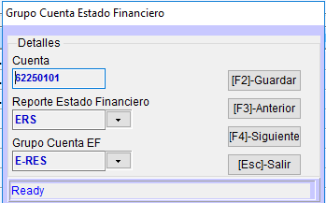

* **Salir:** Esta pestaña permite salir del catálogo de cuentas